出國報告（出國類別：其他/國際會議）

104年度教育部所屬大專院校因公派員赴大陸地區計畫
--赴「天津大學」參加「第六屆全球華人工業工程與物流管理院系主任聯席會暨亞洲工業工程與管理創新學術會議」

服務機關：國立高雄大學管理學院
姓名職稱：莊寶鵰（教授兼院長）
派赴國家：中國大陸
出國期間：104年07月22日 至 104年07月28日
報告日期：104年08月10日
摘要
為擴展國立高雄大學管理學院 (以下稱高大管院) IMBA學程、EMBA招生以及本院各系所延攬交換生與促進兩岸學術交流合作事物的推動，有效發展及尋求高大管院與大陸地區更多知名大學合作之機會。高大管院莊寶鵰教授兼院長於2015/7/22至2015/7/28間赴大陸「天津大學」，參加「第六屆全球華人工業工程與物流管理院系主任聯席會暨亞洲工業工程與管理創新學術會議」。會議中不但有效地連結了高大管院和大陸及香港多所大學之管理相關院系所主管，同時也針對全球工業4.0的發展之主題討論以及論文研討，一方面有助於兩岸未來在學術與產業發展的合作，也有助於高大管院和大陸相關院系所之間的交流與合作，更能為未來臺灣的管理教育如何掌握工業4.0 (我國行政院稱為「生產力4.0」)的產業脈動，提升學生學習效果、縮短學用落差，期望進一步促進高大管院的發展，並帶動我國的產業發展與競爭力。此行與會的順利成功，有機會促成未來高大管院和大陸相關大學的合作。在此份出國報告中，將分別就此次參加會議的目的、與會過程與討論、心得與建議等方面進行說明。
目次
一、參加會議目的 1
二、與會過程與討論 2
三、心得與建議 6
四、附件(會議照片) 7
一、參加會議目的：
本計畫「104年度教育部所屬大專院校因公派員附大陸地區計畫」經教育部臺教人(三)字第1030091199號函核定在案，為擴展國立高雄大學管理學院 (以下稱高大管院) IMBA學程、EMBA招生以及本院各系所延攬交換生與促進兩岸學術交流合作事物的推動，有效發展及尋求高大管院與大陸地區更多知名大學合作之機會。高大管理學院莊寶鵰教授兼院長於2015/7/22至2015/7/28赴大陸「天津大學」，參加「第六屆全球華人工業工程與物流管理院系主任聯席會暨亞洲工業工程與管理創新學術會議」。
這個聯席會已成功舉辦了五年，每年輪流由兩岸三地的大學主辦，前五屆會議分別由香港科技大學(2010)、新竹清華大學(2011)、北京清華大學(2012)、臺灣大學(2013)和西安交通大學(2014)主辦，本年度(2015)第六屆由天津大學主辦，與會的全球華人院系所主管近200位，包括來自大陸各個重要省市、臺灣、香港、加拿大等地區和國家的大學主管，這個會議建立了全球華人管理學院和工業工程與物流管理等院系所主管交流及討論的平臺，每年會針對當年度全球在管理及工業工程領域的重要發展，透過主題論壇式以及論文討論的方式，進行全球華人在管理及工業工程與物流管理主管之心得交換與交流，有助於高大管院在這個平臺上發現更多未來實質合作與交流的大陸地區及全球其他地區的大學校院。

二、與會過程與討論：
本次「第六屆全球華人工業工程與物流管理院系主任聯席會暨亞洲工業工程與管理創新學術會議」是由大陸的天津大學主辦，共同主辦單位包括中國機械工程學會工業工程分會、臺灣的中國工業工程學會、大中華區工業工程與物流主管聯合會，會議安排於2015/7/24-2015/7/26間進行。國立高雄大學管理學院由莊寶鵰教授兼院長代表參加，並會同臺灣的中國工業工程學會理事長/臺灣科技大學副校長江行全教授所率領的國內多所大學管理學院與工業工程相關主管與教授約20位共同出席與會討論與交流。
此次莊寶鵰院長因為和中國工業工程學會一同與會，必須和與會的臺灣各大學主管與教授代表們由桃園機場出發，且由於7/23出發當天為早班班機，因此來回行程的安排為：
7/22 搭高鐵到桃園，當晚住宿桃園機場附近旅館。
7/23 長榮BR-716 09:20-12:30 桃園 ⇒ 北京，再搭車到天津，住宿天津的飯店。
7/24~7/26 天津大學參加會議與討論、交流。
7/27 原定長榮BR-715 20:30-23:40 北京 ⇒ 桃園，但由於7/27當晚北京機場大雷雨，導致班機無法依原定時間起飛，延誤到 7/28 下午 17:23起飛。
7/28長榮BR-715D 17:23-20:28 北京 ⇒ 桃園，到達桃園機場後，並於7/28當晚搭高鐵回高雄。

7/24~7/26會議期間，本次大會主題為「工業4.0和產業發展」，會議共安排了11場和工業4.0與產業發展相關的主題報告(Keynote Speech)，帶來學術盛宴；並且，為了能使與會的主管與大學的代表們能充分的討論與了解交流，本次會議特別安排了五場PANEL Discussions，包括師資開發、碩博研究生培養、大學部培養方案、學科科學研究、產業互動合作，每一個場次都安排兩位主持人(其中一位是臺灣的大學院系主管、另一位是大陸的大學院系主管)，同時每一場次也安排六至七位與談人(其中三位是臺灣的大學院系主管或教授，另三至四位是大陸的大學院系主管或教授)，同時，每場也都是和主題報告一樣，全體與會者都在同一個會議廳參加，更有助於全體與會人員的互動與交流。值值得一提的是，高雄大學莊寶鵰院長也被安排擔任「學科科學研究」這個PANEL Discussion的主持人，和大陸985工程及211工程重點大學之一的東北大學管理科學與工程系主任郭伏教授，共同主持這個議題的討論。以下針對三天的會議行程作一說明：
第一天 (7/24)
7/24會議第一天下午開始，在天津大學第25教學樓A區辦理報到與註冊，以及晚上在學生餐廳的自助晚餐 Reception與預備會議。

第二天 (7/25)
7/25為正式會議開始，上午8:30-9:00開幕式致辭
首先由本次會議主席天津大學管理與經濟學部副主任/工業工程系主任何禎教授致辭；其次由臺灣的中國工業工程學會理事長，臺灣科技大學副校長江行全特聘教授致辭；然後由全球華人工業工程與物流管理院系主任聯席會主席，香港科技大學工業工程與物流管理系主任宗福季教授致辭。
9:00-9:30 茶敘、全體與會來賓大合照
9:30-11:00 主題報告
主題報告(Keynote Speech)分別邀糗三位主講人(Keynote Speakers)針對工業4.0和產業發展，分別進行30分鐘的演講。
第一位主講人是齊二石教授，齊教授是中國機械工程學會工業工程分會副主任委員，以及中國教育部工業工程類教學指導委員會主任委員，是中國大陸工業工程學界的創始推手之一，在大陸學界和產業界頗具知名度與影響力。
第二位主講人是江行全特聘教授，江教授是臺灣的中國工業工程學會理事長，臺灣科技大學副校長，也曾擔任過國科會工業工程學門召集人，在臺灣管理學界和工業工程與物流管理學界也頗具知名度與影響力。
第三位主講人是宗福季教授，宗教授是全球華人工業工程與物流管理院系主任聯席會主席，香港科技大學工業工程與物流管理系主任，有助於爾後高大管院和香港科大的交流與合作。
11:00-11:05 Break
11:05-12:30 第一場PANEL 師資開發
由大陸西安交通大學管理學院副院長蘇秦教授和新竹交通大學巫木誠教授共同主持，會中並有七位臺灣和大陸的院系主管或教授擔任與談人。
12:05-13:30 午餐時間與聯誼
13:30-14:30 第二場PANEL 碩博研究生培養
由新竹清華大學工業工程特聘教授兼系主任林則孟教授和西安交通大學工業工程系主任吳鋒教授共同主持，會中並有六位臺灣和大陸的院系主管或教授擔任與談人。
14:30-15:30 第三場PANEL 大學部培養方案
由大陸暨南大學珠海校區管理委員會執行主任李從東教授和臺灣元智大學陳啟光教授共同主持，會中並有七位臺灣和大陸的院系主管或教授擔任與談人。
15:30-15:50 茶敘與聯誼
15:50-16:50 第四場PANEL 學科科學研究
由大陸東北大學管理科學與工程系主任郭伏教授和臺灣高雄大學管理學院院長莊寶鵰教授共同主持，會中並有六位臺灣和大陸的院系主管或教授擔任與談人。
16:50-17:50 第五場PANEL 產業互助合作
由大陸重慶大學教務處長易樹平教授和臺灣勤益科技大學管理學院前院長林文燦教授共同主持，會中並有六位臺灣和大陸的院系主管或教授擔任與談人。
17:50-18:00 PANEL 總結報告
由本次會議主席，天津大學管理與經濟學部副主任/工業工程系主任何禎教授和全球華人工業工程與物流管理院系主任聯席會主席，香港科技大學工業工程與物流管理系主任宗福季教授，共同針對PANEL Discussions作一結論與期許。另外也安排明年(2016)主辦第七屆全球華人工業工程與物流管理院系主任聯席會之大會主席—香港大學工業與製造系統工程系主任黃國全教授，向與會來賓簡報明年的會議規劃與行程安排，並當場邀請大家明年踴躍出席!

第三天 (7/26)
7/26的會議中，從上午9:00-12:00主要為八場主題報告(Keynote Speechs)，每場各20分鐘；下午從14:00-16:35為兩場同步舉行的論文發表，分別有9篇和8篇與工業4.0及產業發展相關的論文在這兩個場次發表。
針對第三天上午的八場主題報告的主持人和主講人說明如下:
9:00-9:40
由天津大學管理與經濟學部副主任/工業工程系主任何禎教授擔任主持人，並邀請新竹清華大學工業工程與工程管理學系簡禎富講座教授，和北京清華大學教務處長鄭力教授，分別進行20分鐘和工業4.0相關的主題演講。
9:40-10:20
由北京清華大學工業工程系主任申作軍教授擔任主持人，並邀請上海交通大學工業工程與管理學系主任江志斌，和香港大學工業與製造系統工程系主任黃國全教授，分別進行20分鐘和工業4.0相關的主題演講。
10:40-11:20
由大連理工大學工商管理學院院長劉曉冰教授擔任主持人，並邀請重慶大學教務處長易樹平教授，和東北大學管理科學與工程系主任郭伏教授，分別進行20分鐘和工業4.0相關的主題演講。
11:20-12:00
由江蘇科技大學經濟管理學院副院長韓文民教授擔任主持人，並邀請西安交通大學管理學院副院長蘇秦教授，和加拿大溫莎大學張國慶教授，分別進行20分鐘和工業4.0相關的主題演講。

三、心得與建議：
此次參加「第六屆全球華人工業工程與物流管理院系主任聯席會暨亞洲工業工程與管理創新學術會議」，是一個很難得的機會，可以在三天的會議中，同時接觸和認識這麼多來自大陸、臺灣、香港等地區超過四十幾所大學管理和工業工程相關院系所主管，對於國立高學大學管理學院未來和大陸及香港一些重點大學的合作與交流，搭起聯繫的基礎與管道，期望對於高大管院未來在IMBA學程、EMBA招生以及本院各系所延攬交換生與促進兩岸學術交流合作事物的推動上，能夠帶來更多真正的效益。
另外，面對德國的「工業4.0」和美國的「先進製造業」，中國大陸也推出「中國製造2025」，目標是將中國由製造大國變成製造強國，在本次參加會議過程中也發現到，大陸已經有很多重點大學的管理和工業工程相關系所也都相當積極的投入研發以及和產業密切合作。我國行政院也宣布推動生產力4.0取代工業4.0，將一路推展到2024年，九年內要讓四成製造業產值、5萬家廠商跨入4.0階段。政府九年內將砸下360億元，宣告我國將積極搶搭第四次工業革命列車。因此，未來高大管院除了將積極投入學術研究以外，也將強化和產業之合作與共創價值，並經由和本次會議所接觸與認識的大陸各大學相關領域的主管積極聯繫，期望能獲致更多的兩岸學術交流與合作。

四、附件(會議照片)：

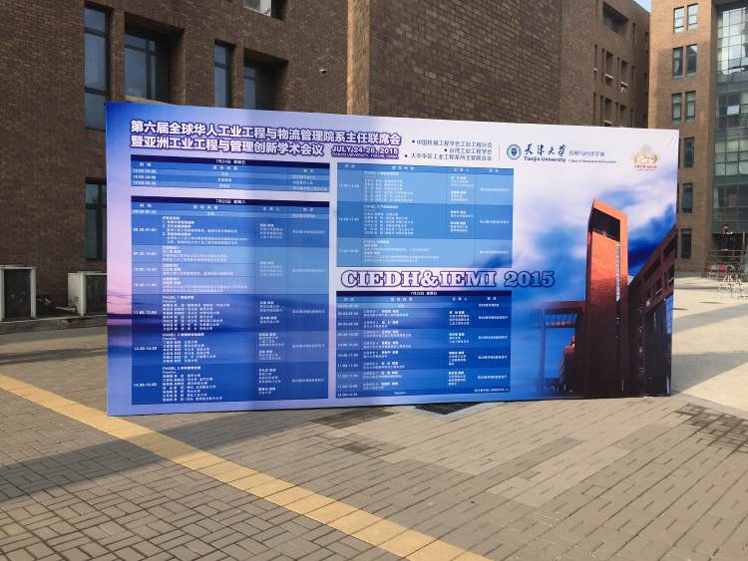

圖1、大會會場外會議看板

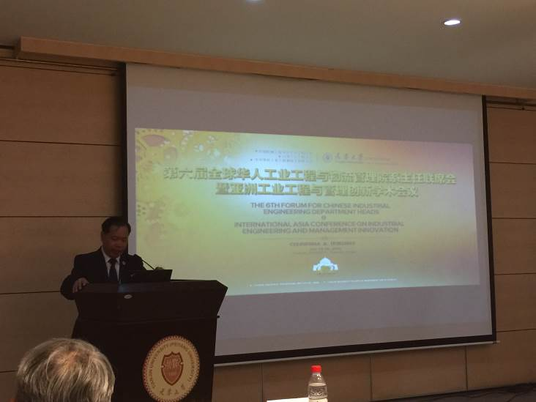

圖2、開幕致辭/何禎教授/大會主席天津大學管理與經濟學部副主任/工業工程系主任

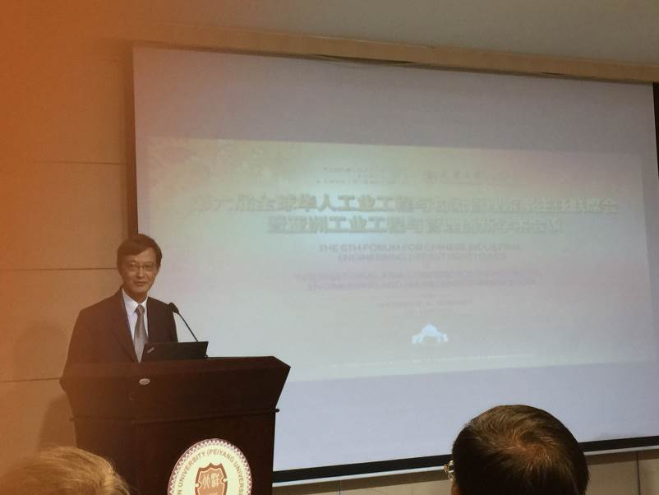

圖3、開幕致辭/江行全特聘教授/臺灣中國工業工程學會理事長，臺灣科技大學副校長

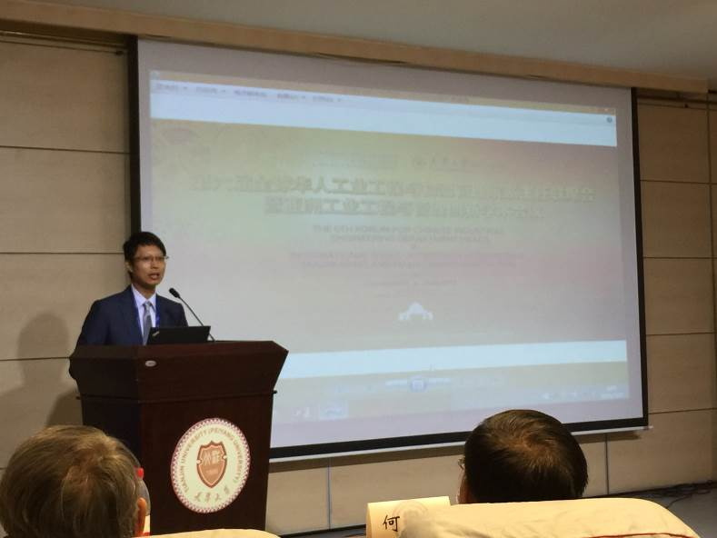

圖4、開幕致辭/宗福季教授/全球華人工業工程與物流管理院系主任聯席會主席，香港科技大學工業工程與物流管理系主任

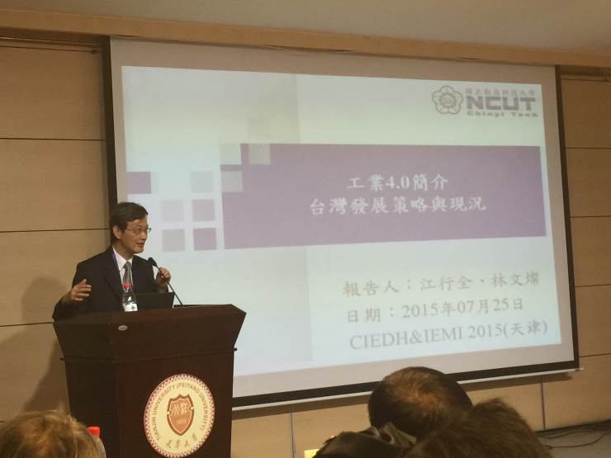

圖5、主題報告(Keynote Speech)/江行全特聘教授/
臺灣中國工業工程學會理事長，臺灣科技大學副校長

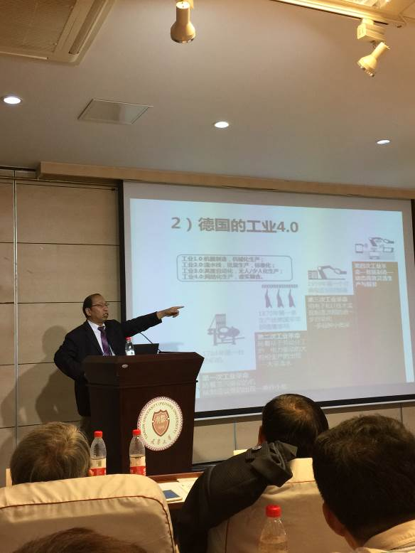
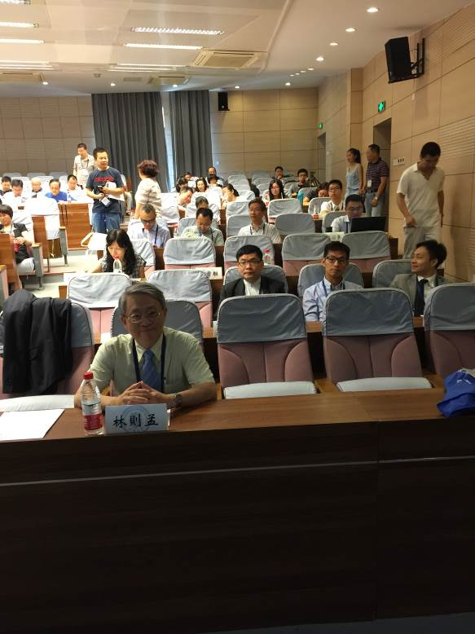

圖6、主題報告(Keynote Speech)/齊二石教授/中國機械工程學會工業工程分會副主任委員、中國教育部工業工程類教學指導委會主任委員
圖7、會場一嶼/前排第一位為林則孟特聘教授/新竹清華大學工業工程與工程管理學系系主任
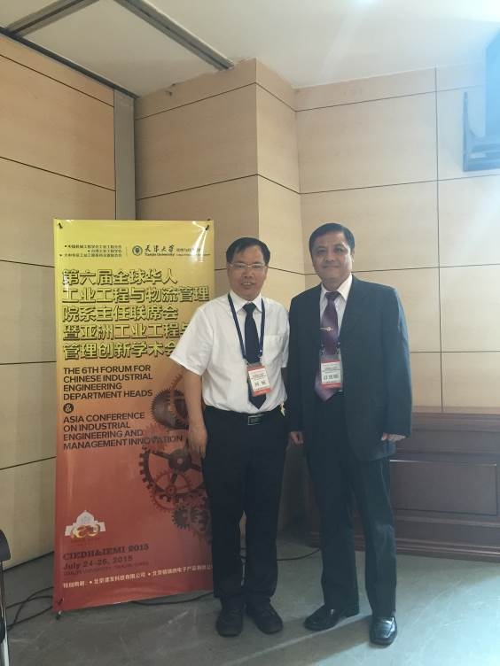
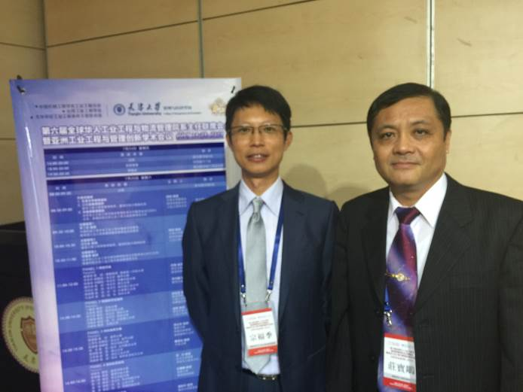

圖8、莊寶鵰院長和大會主席何禎教授/系主任合影
圖9、莊寶鵰院長和聯席會主席宗福季教授合影

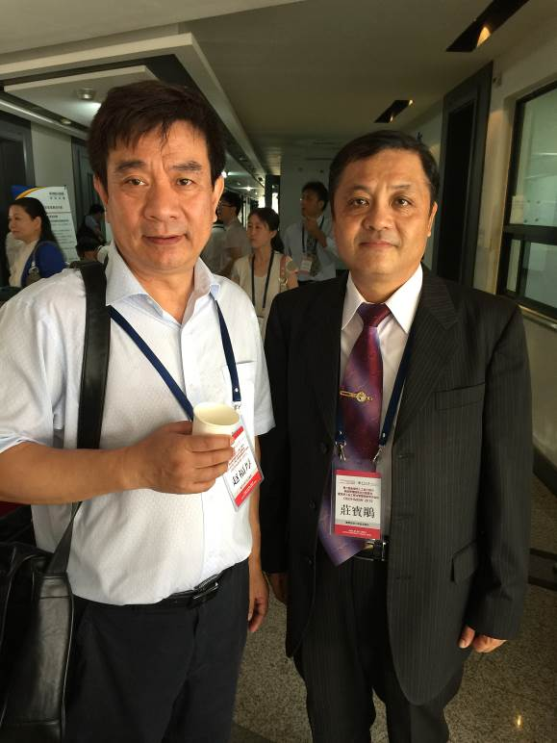
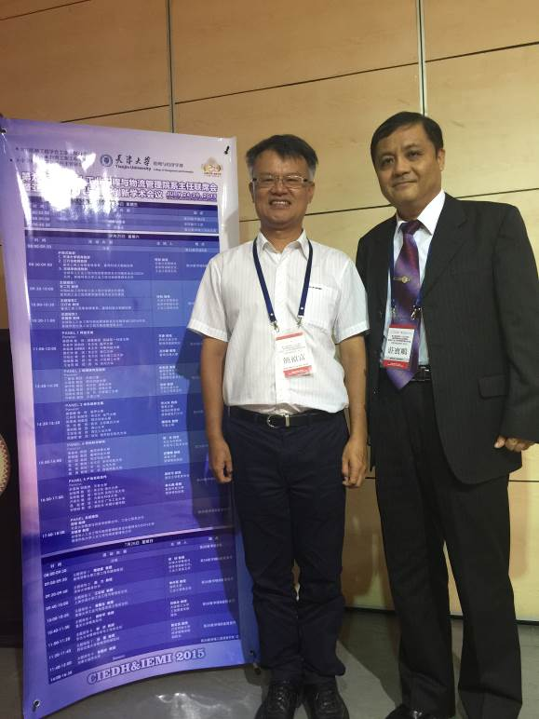

圖10、莊寶鵰院長和主題報告(Keynote Speech)人簡禎富講座教授合影
圖11、莊寶鵰院長和南開大學泰達學院工業工程系主任趙福厚教授合影

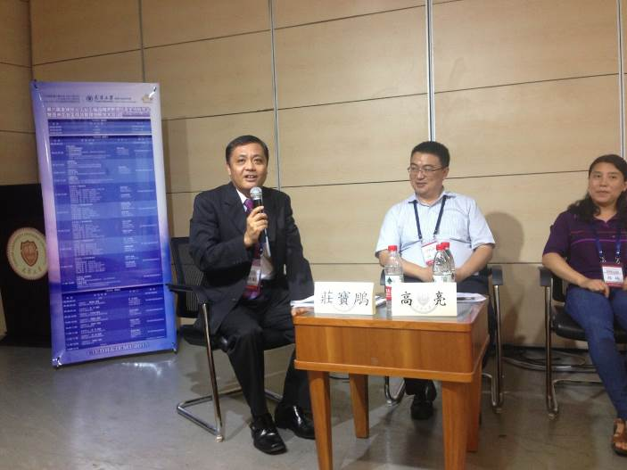

圖12、莊寶鵰院長主持PANEL「學科科學研究」

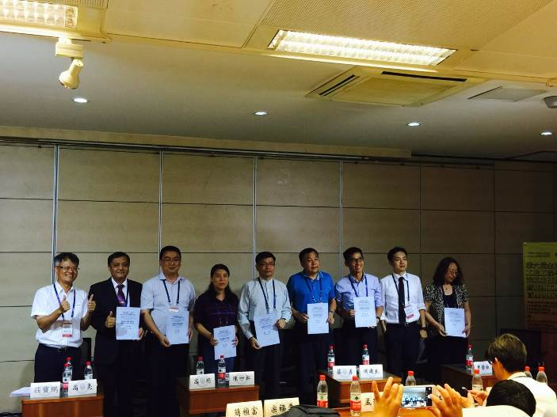

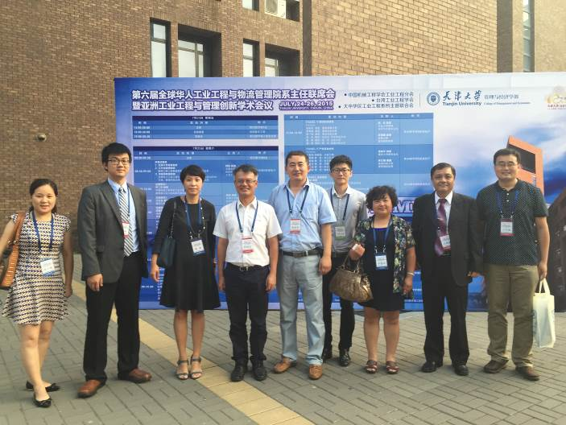
圖14、莊寶鵰院長會場外和與會來賓合影
圖13、莊寶鵰院長和PANEL「學科科學研究」的與談人合影

